ANEXO

INFORME ANUAL DE LA TRANSPARENCIA
Y ACCESO A LA INFORMACIÓN PÚBLICA
(Año 2020)

Índice
- Introducción

- Portal de Gobierno Abierto: Araba Irekia

  - Presentación de los contenidos (Publicidad activa)
  - Contenidos más consultados en Araba Irekia (Google Analytics)

- Entidades públicas de la Diputación Foral de Álava

- Ejercicio del derecho de acceso a la información pública

  - Indicadores generales
  - Número y temática de las solicitudes
  - Sentido de las resoluciones
  - Plazo medio de las resoluciones
  - Reclamaciones ante el Consejo Foral de Transparencia

- Conclusiones

- INTRODUCCIÓN

La transparencia tiene la finalidad de suministrar a la ciudadanía toda aquella información pública relevante o que sea demandada de acuerdo con la normativa en vigor, con el objeto de que se pueda conocer cómo se organiza la institución foral, de qué manera ejerce sus funciones y cómo emplea sus recursos, a efectos de articular una relación basada en la confianza con la ciudadanía, reforzar la legitimidad institucional de la Diputación Foral y de su sector público, así como favorecer la rendición de cuentas.
Desde la entrada en vigor, el 21 de febrero de 2017, de la Norma Foral 1/2017 de transparencia, participación ciudadana y buen gobierno del sector público del Territorio Histórico de Álava, la Diputación Foral de Álava lleva realizando una serie de acciones encaminadas al avance en la cultura de la transparencia y el buen gobierno en el sector público foral:
- Modificación de los Decretos de Estructura para adecuarlos a la Norma Foral 1/2017 donde se determinan las unidades administrativas responsables de ejercer las funciones establecidas en la misma con el objetivo de impulsar la transparencia, participación ciudadana y el acceso a la información.
- Creación del Consejo Foral de Transparencia con el objetivo de atender las reclamaciones ciudadanas contra denegaciones de acceso a la información pública, expresas o presuntas, de la Diputación Foral de Álava y demás entidades integrantes del sector público foral.
- Aprobación el Decreto 29/2017 de Procedimiento para la Elaboración de Disposiciones de Carácter General.
- Lanzamiento del Portal de Gobierno Abierto de la Diputación Foral de Álava en marzo del 2018.
- Aprobación del Registro para la participación y la colaboración de la ciudadanía y de grupos representativos de intereses diversos del Territorio Histórico de Álava.
- Realización de un proceso de elaboración para co-creación de una Estrategia para el
Gobierno Abierto para la Diputación Foral de Álava.
- Participación de la iniciativa OGP Euskadi, junto con el resto de las instituciones vascas. OGP (Open Government Partnership), es una iniciativa multilateral a nivel mundial que busca asegurar compromisos concretos de gobiernos para promover la transparencia, empoderar a la ciudadanía y fortalecer el buen gobierno.

El presente informe da cumplimiento al artículo de la Norma Foral 1/2017 de transparencia, participación ciudadana y buen gobierno del sector público del Territorio Histórico de Álava, con el objeto de rendir cuentas sobre la actividad desarrollada en cumplimiento de las obligaciones de publicidad activa y de derecho al acceso a la información pública a lo largo del año 2020.

Entre las actuaciones desarrolladas durante este periodo destacan tres hitos: la activación de la iniciativa Open Data con el Catálogo de Datos Abiertos; la puesta a disposición de las entidades del sector público foral alavés de subsitios del portal de Gobierno Abierto para la gestión compartida de la publicidad activa, el ejercicio del derecho al acceso y el Catálogo de Datos Abiertos; y, finalmente, con el propósito de avanzar en la accesibilidad y comprensibilidad de los contenidos de publicidad activa, hemos acometido la reestructuración del contenido de la “Información Económica” del portal de Gobierno Abierto y la ampliación de la información sobre la evaluación del derecho al acceso a la información pública.

En las páginas siguientes se detallan los siguientes aspectos:

- Cumplimiento de las obligaciones de publicidad activa por parte de la Diputación Foral de Álava y el resto de las entidades del sector público foral.
- Contenidos más consultados del Portal de Gobierno Abierto.
- Analítica del ejercicio del derecho de acceso a la información pública:

  - Número de solicitudes presentadas
  - Número de solicitudes resueltas
  - Plazo medio de resolución
  - Número de solicitudes estimadas totalmente, parcialmente o con oposición de
terceras personas y en estos dos últimos casos, sus causas
  - Número de solicitudes desestimadas e inadmitidas y sus causas
  - Información solicitada con más frecuencia
  - Perfil de la persona solicitante (tramo de edad, sexo e idioma utilizado en la
solicitud)

- Avances previstos a medio plazo en transparencia

1. Portal de Gobierno Abierto: Araba Irekia
  - Contenidos

Araba Irekia es un portal transversal a los departamentos y entidades públicas forales, donde se pone a disposición de la ciudadanía, de manera centralizada, las herramientas básicas de gobierno abierto: la transparencia y la participación.

La Dirección de Euskera y Gobierno Abierto gestiona la web Araba Irekia. No obstante, para la publicación periódica de contenidos de información económica se cuenta con la colaboración de la dirección de Finanzas y Presupuestos, así como con el servicio de Secretaría General de la Diputación que se encarga de publicar la información sobre las sesiones del Consejo de Gobierno Foral. Además, los departamentos y entidades forales participan en Araba Irekia proporcionando contenidos de publicidad activa. Por último, para la edición bilingüe de Araba Irekia contamos con la colaboración del servicio de Euskera que realiza las traducciones necesarias y nos asesora en el cumplimiento de los criterios de utilización de las lenguas oficiales en nuestras comunicaciones.

Actualmente, Araba Irekia se estructura en torno a seis bloques de contenidos informativos: Diputación Foral, Acción de gobierno, Información económica, Derecho a la información pública, Participación y Open data.

El resto de los contenidos de Araba Irekia tienen carácter complementario y auxiliar a los seis bloques, son los siguientes:

- Buscador alfanumérico (presente en todas las páginas)
- En la página principal (Home):
  - Carrusel fotográfico con enlaces a aspectos clave de gobierno abierto de interés coyuntural y de interés permanente;
  - Acceso directo a tres indicadores de transparencia de procesos clave de gestión (Informe anual integrado de Hacienda – Presupuestos – Normativa en elaboración).
  - Enlace a contenido descriptivo de cómo solicitar información pública, incluye descarga del formulario y acceso a la tramitación online a través de la Sede electrónica.
  - Destacados de Araba Irekia (enlace al Plan de Gobierno: PlanÁ; enlace a la información actualizada sobre el COVID-19; enlace a la información sobre los altos cargos y, por último, enlace al catálogo de información pública).
  - Banner a Araba Press y a la cuenta institucional de Twitter.
  - Banner al contenido ¿Qué es Araba Irekia?, enlaza con las preguntas frecuentes y funciona a modo de guía para conocer, entre otras cosas, el objetivo de la web además de facilitar la navegación a los principales contenidos.
- Pie de Página:
  - Mapa del sitio
  - Información de contacto, dirección de correo electrónico, aviso legal, etc. La información sobre política de protección de datos de carácter personal y las condiciones de uso serán modificadas con la puesta en marcha del Registro de participación.
A continuación, vamos a describir los contenidos de los seis bloques informativos destacando las principales modificaciones operadas durante el 2020.

Los tres primeros bloques del menú de Araba Irekia responden a las obligaciones de publicidad activa y se complementan con el “Catálogo de información pública” situado en el bloque de “Derecho a la información pública”. En este último bloque, también se explica en qué consiste la información pública, cuál es el procedimiento y las formas de recurrir las solicitudes de información pública amparadas en el derecho a la información de la ley 19/2013, de 9 de diciembre, de transparencia, acceso a la información pública y buen gobierno; en el bloque de “Participación” se publican los procesos de participación abiertos, descripciones de las distintas formas de participar en la Diputación Foral y un histórico de actuaciones participativas; por último,” Open Data” es el contenido destinado a la publicación de información pública de interés en formatos abiertos para su reutilización por profesionales de la información.

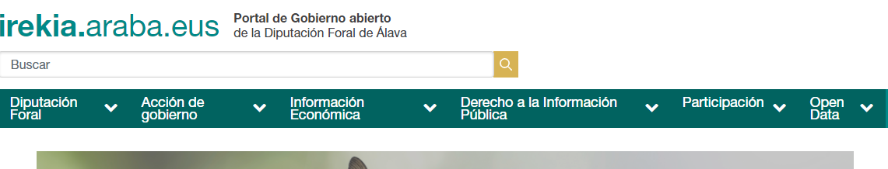

Imagen 1: los seis apartados genéricos en el menú de navegación de Araba Irekia

    - Diputación Foral de Álava. Con carácter general engloba la información institucional, organizativa y de relevancia jurídica del sector público foral.

DIPUTACIÓN FORAL (estructura del apartado)

Estructura y departamentos
Departamentos
Entidades públicas
Personal Empleado Público
Personal empleado público
Comisión de Ética Pública
Altos cargos
Oferta pública de empleo
Personal liberado
Información jurídica
Normativa en elaboración
Normativa en vigor
Plan Anual Normativo
Informe sobre recursos contencioso-administrativos
Contacto

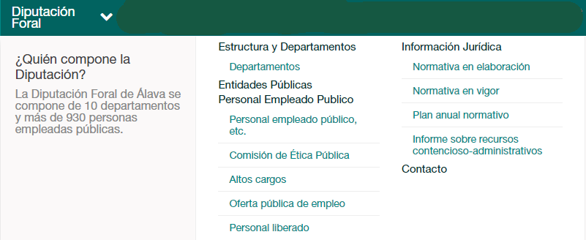

Imagen 2: Sección Diputación Foral

Durante el 2020, en la página de cada departamento, se ha añadido el acceso directo a la declaración de bienes de las personas que ocupan las direcciones. Así, la información sobre altos cargos de cada departamento está accesible de manera homogénea. En lo referente a las entidades forales, en 2020 creamos una página para Urbide con los datos informativos disponibles. Se trata de una actuación temporal hasta que el Consorcio tenga presencia web propia.

Dentro de este primer bloque “Diputación Foral”, ponemos énfasis en la información jurídica, para facilitar el acceso a la normativa en vigor y, especialmente, a la documentación que se genera en el proceso de elaboración normativa, como proceso clave de gestión para la transparencia y participación.

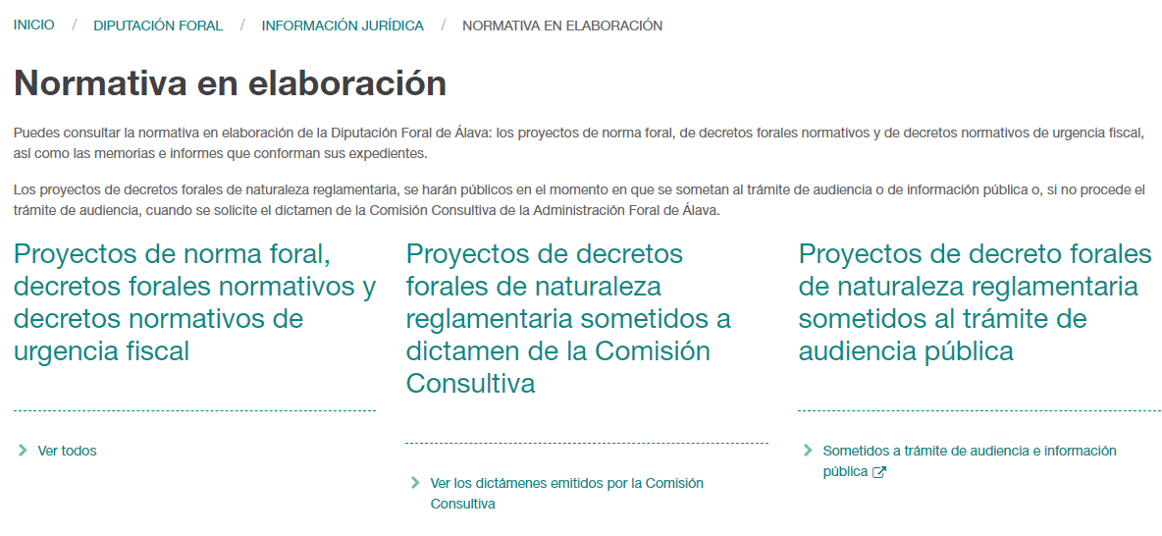

Imagen 3: Página de “Normativa en elaboración”
Por último, en el ámbito de información relativa al Personal empleado, publicamos datos de los indicadores de transparencia de la Norma Foral 1/2017, de Transparencia Internacional y de DYNTRA: RPT; autorizaciones de compatibilidad; vacantes sin ocupante; puestos por direcciones; número de personas fijas y temporales desglosado por sexo; número de perfiles lingüísticos por sexo y tipo de puesto; número de personas liberadas sindicales por jornada anual completa; desglose de retribuciones por grupo de clasificación, y diversos indicadores de Gastos de personal sobre el total de Gastos del Presupuesto. Siendo conscientes de las dificultades que existen para contar con información adecuada sobre el Personal empleado público, hemos solicitado a la dirección de Función Pública un mayor esfuerzo de actualización de la información y la presentación de los datos estadísticos desglosados por género.

    - Acción de gobierno. En este apartado, dedicado a la planificación y ejecución de los planes de gobierno y actuaciones significativas, hemos trabajado en 2020 en mejorar la información de los Planes sectoriales: se ha añadido un buscador por categorías y el acceso directo a la nueva herramienta de participación para los planes con fase de participación ciudadana.

ACCIÓN DE GOBIERNO (estructura del apartado)

Acciones de Gobierno
PlanÁ
Grado de avance del PlanÁ
Consejo de Gobierno Foral
Planes sectoriales
Relación de planes sectoriales de la DFA
Enlace a Participación en planes

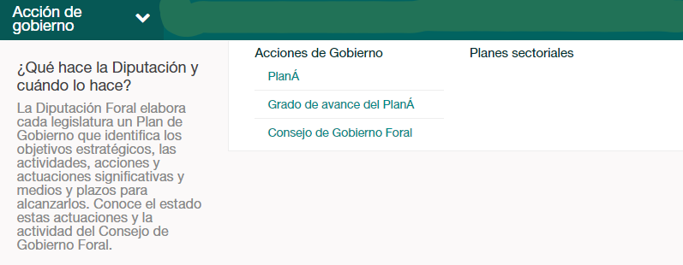

Imagen 4: Sección “Acción de Gobierno”

La herramienta de participación en planes va a permitir gestionar la participación en la evaluación de los planes que es otra acción encaminada a la evaluación de las políticas públicas y la rendición de cuentas participada.

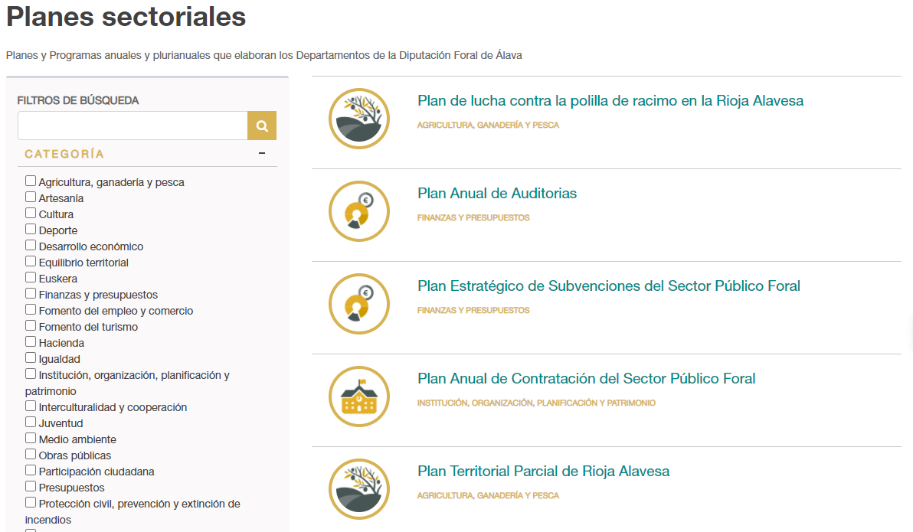

Imagen 5: Página del listado de “Planes Sectoriales”

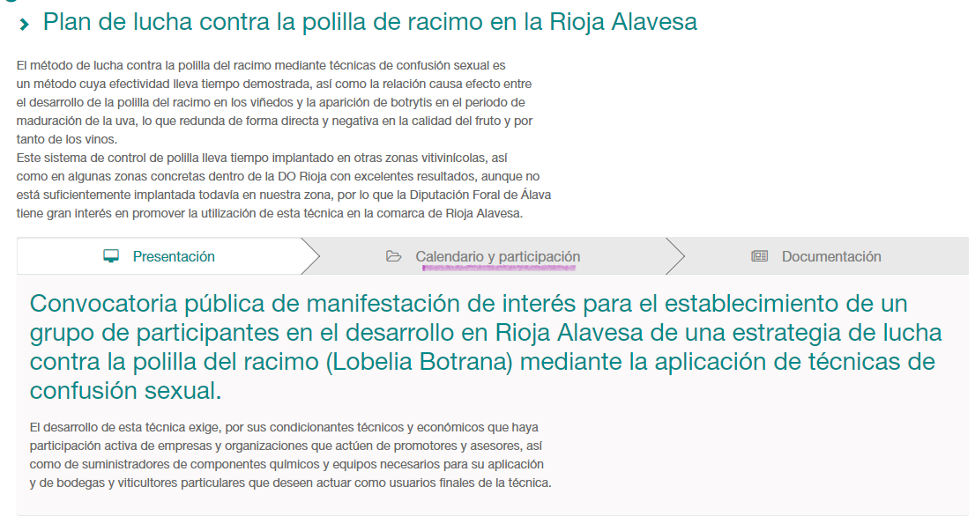

Imagen 6: Ejemplo de “participación en planes”

    - Información económica. Durante el año 2020 hemos reorganizado los contenidos de información económica, financiera y presupuestaria y hemos añadido información adicional, fechas de actualización y nuevos textos descriptivos de la información publicada. El objetivo era mejorar el acceso, la comprensión y el uso de la publicidad activa de los procesos de gestión económicos claves como presupuestos, contratación y financiación de la deuda.

INFORMACIÓN ECONÓMICA (estructura del apartado)

Presupuestos y Cuentas Generales
Presupuestos y ejecución
Cumplimiento de objetivos de estabilidad presupuestaria
Cuentas Generales
Contratación
Contratos
Órgano Administrativo Foral de Recursos Contractuales
Subvenciones
Subvenciones concedidas
Subvenciones concedidas a los partidos políticos
Convenios
Encomiendas y Encargos
Encomiendas de Gestión
Encargos a medios propios
Ingresos, Gastos y Deuda
Ingresos y Gastos
Recaudación por tributos concertados
Compromisos institucionales
Deuda
Indicadores financieros y presupuestarios
Patrimonio
Avales

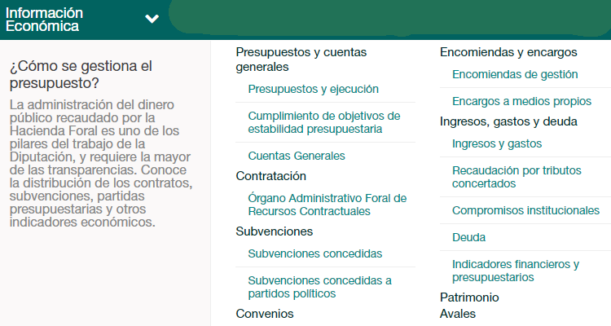

Imagen 7: Sección “Información económica”

En el cuadro siguiente se relacionan los principales indicadores de transparencia relativos a información presupuestaria, financiera y económica indicando los periodos de actualización y la fecha de la última actualización.

INDICADOR | PERIODICIDAD ACTUALIZACIÓN | ÚLTIMA ACTUALIZACIÓN
- Plan anual auditorías | Anual | 2021 febrero
- Plan Estratégico de Subvenciones del Sector Público Foral | Trianual / Anual | 2021 enero
- Plan anual de lucha contra el fraude | Anual  (abril-julio) | 2020 julio
a) Inmuebles arrendados a DFA  b) Inmuebles propios | Anual  (junio) | a) 2020 (01/11/2020)  b) 2019
a) Contrataciones menores  b) Contrataciones públicas | a) Semestral  b) Trimestral | a) 31-12-20  b) 31-12-20
Modificaciones y prórrogas de contratos. | Semestral | 31-12-20
Datos estadísticos sobre el porcentaje en volumen presupuestario de los contratos adjudicados a través de cada uno de los procedimientos previstos en la legislación de contratos del sector público. | Anual/semestral | 31-12-20
La relación de los convenios suscritos | Anual  (marzo) | 2019
Las subvenciones y ayudas concedidas con indicación de la convocatoria, o la resolución de concesión en el caso de subvenciones excepcionales, su importe, objetivo o finalidad y personas beneficiarias. | Informe anual En Open data la actualización es mensual mediante un proceso automatizado | Marzo 2020  Enero 2021
Los presupuestos, con descripción de las principales partidas presupuestarias e información actualizada y comprensible de su estado de ejecución, con el mayor detalle posible de todas y cada una de dichas partidas. La publicidad de la ejecución presupuestaria será mensual en el caso de la Diputación Foral de Álava y sus organismos autónomos mientras que para el resto de entidades enumeradas en artículo 3.1 la publicación será trimestral. | Anual + mensual/ trimestral | 17/12/2020 Proyecto  01/02/2021 Presupuesto
Las cuentas anuales | Anual (julio-septiembre) | 2019
Los informes de auditoría de cuentas y de fiscalización que los órganos de control externo realicen sobre dichas cuentas. | Anual | 2018
Superávit (o déficit) por habitante (Resultado presupuestario ajustado/n° habitantes) | Anual  (marzo) | 2019
Autonomía fiscal (Derechos reconocidos netos de ingresos tributarios/Derechos reconocidos netos totales). | Anual  (marzo) | 2019
- Proporción que representa la Necesidad/Capacidad de financiación de la Diputación Foral en términos de Contabilidad Nacional sobre los Ingresos financieros o sobre el PIB provincial.  - Ingresos fiscales por habitante.  - Inversión por habitante.  - Periodo medio de cobro. | Anual  (marzo) | 2019
- Endeudamiento por habitante.  - Endeudamiento relativo, calculado como el porcentaje que representa el total de la deuda  y préstamos a largo plazo sobre los ingresos corrientes. | Anual  (marzo) | 2019
Cumplimiento de los periodos de pago a proveedores.  (Periodo medio de pago de facturas) | Mensual | 2020 diciembre
Cumplimiento de los objetivos de estabilidad presupuestaria y sostenibilidad financiera.  a) Informe de estabilidad presupuestaria y sostenibilidad financiera  b) Estabilidad presupuestaria  c) Regla de gasto | Anual  (junio) | a) 2019  b) 2019  c) 2019
Gasto e inversión por habitante | Anual  (marzo) | 2019
Gasto e inversión por municipio (Territorialización) | Anual (marzo) | dic-19
Endeudamiento de la Diputación Foral de Alava, su evolución temporal, plazos y características básicas. Operaciones de endeudamiento autorizadas a sus sociedades mercantiles. | Anual  (enero) | 2020
Avales concedidos | Trimestral | 31/12/2020
La información estadística necesaria para valorar el grado de cumplimiento y calidad de los servicios públicos que sean de su competencia. | Anual  (junio) | 2019
Inventario completo de Bienes y Derechos de la Diputación Foral. | Anual  (junio) | 2019
Coyuntura económica alavesa. Informes de coyuntura alavesa mensuales, trimestrales y anuales, así como datos coyunturales de Álava y otros Territorios. | Automático | Automático
Informes de morosidad trimestrales de la Diputación Foral | Trimestral | 2020 4º trim
Lista y cuantía de las operaciones con los proveedores de la Diputación Foral. | Anual  (marzo) | 2019
-Servicios públicos, de responsabilidad foral, que están gestionados a través de concesionarios, y las actividades administrativas externalizadas (realizadas  mediante contratos de asistencia técnica).  - Actividades Administrativas externalizadas  - Encomiendas de gestión y encargos a medios propios | Anual  (junio) | 2019
Informe de calificación crediticia Fitch Ratings | Semestral  (enero-julio) | 06/11/2020 (informe)
Recaudación por tributos concertados | Mensual (> día 15) | ene-21
Presupuesto Gastos Fiscales | Anual | 2021

Tabla 1: Datos sobre las fechas de actualización de la Información presupuestaria, económica y financiera

Dentro de la información de Contratos hemos incluido informes sobre la contratación sobre los contratos suscritos y modificación de contratos originados por la emergencia del COVID-19.

A 31/12/2020 superamos las exigencias legales de publicidad activa de contenidos económicos, financieros y presupuestarios de la Diputación Foral con excepción de que hasta la fecha no se han publicado las cláusulas sociales incorporadas a los convenios suscritos y a las subvenciones concedidas. Esta situación es debida a las carencias de los sistemas de información de convenios y subvenciones. En cambio, las cláusulas sociales incorporadas a la contratación pública sí se recogen en los informes trimestrales de contratos.

    - Derecho a la información pública. Este bloque incluye dos apartados: “Información pública y Transparencia en la Diputación Foral de Álava” y “Acceso a la información pública”.

DERECHO A LA INFORMACIÓN PÚBLICA (estructura del apartado)

Acceso a la información pública
En qué consiste
Cómo solicitar información pública
Preguntas frecuentes
Reclamación ante el Consejo Foral de Transparencia
Información Pública
Catálogo de información pública
Guía fácil de la Norma Foral de Transparencia
Consejo Foral de Transparencia
Evaluación de la Transparencia

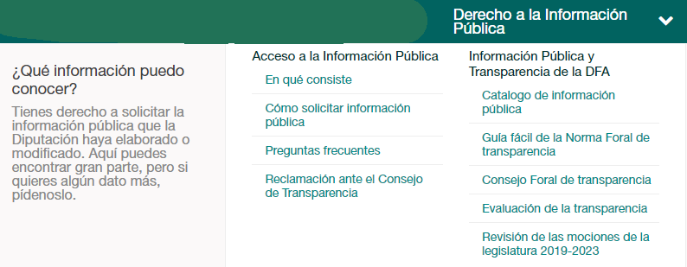

Imagen 8: Sección “Derecho a la información pública”

Queremos destacar algunas de las actuaciones que en este ámbito hemos realizado en 2020 para mejorar el acceso a la información pública y su rendición de cuentas:

  - Se ha modificado la estructura del apartado de Evaluación de la transparencia para mejorar la visualización de las solicitudes de acceso desestimadas.
  - Hemos habilitado un trámite para que la ciudadanía pueda interponer una reclamación a las resoluciones desestimatorias de acceso a la información pública desde la sede electrónica o presentando el formulario específico en los registros de la Diputación Foral de Álava. Para facilitar el acceso al trámite, hemos añadido el apartado “Reclamación ante el Consejo de Transparencia” donde se explica detalladamente la vía para interponer una reclamación ante el Consejo Foral de Transparencia.
  - Se ha modificado el formulario de acceso a la información pública y su información descriptiva para facilitar el trámite de inicio del procedimiento, tanto para personas físicas como para personas jurídicas.
  - En el contenido descriptivo de cómo iniciar una solicitud de información pública, hemos incorporado un texto para señalar las diferencias entre la tramitación general recogida en la Ley 19/2013, de 9 de diciembre, de transparencia, acceso a la información pública y buen gobierno, y las solicitudes sujetas a tramitación especial y específica. Para el trámite de inicio de las solicitudes de acceso sujetas a tramitación especial se proporciona un enlace al Registro Electrónico Común.
  - Seguimos ampliando, actualizando y mejorando los contenidos del “Catálogo de información pública” para que se consolide como el principal recurso de acceso a la información pública foral que conforma series documentales del sector público foral alavés.
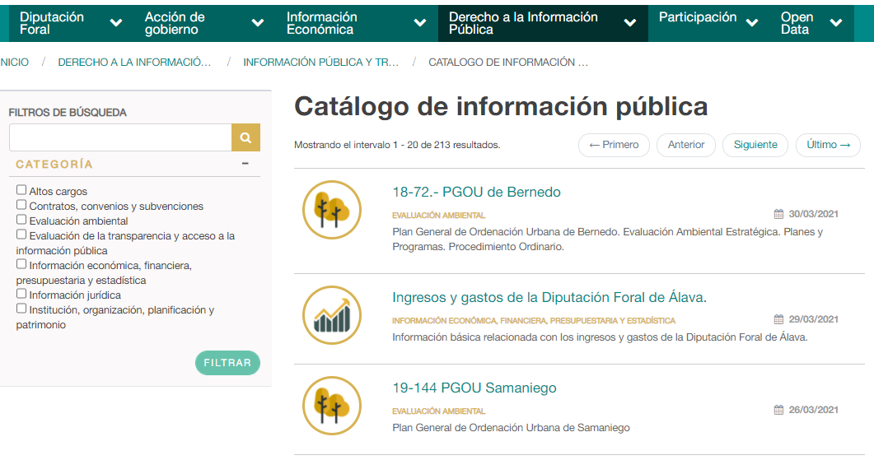
Imagen 9: Ejemplo del contenido del “Catálogo de información pública”
Actualmente, en el Catálogo de información pública podemos encontrar los contenidos siguientes de la DFA y de entidades públicas:

Altos cargos
1. Perfil profesional
2. Declaraciones de bienes e intereses
3. Declaraciones de compatibilidad
4. Direcciones electrónicas y RRSS de diputadas y diputados
5. Comisión de ética pública, memorias anuales y reclamaciones
6. Código de ética y buen gobierno
7. Gastos de viaje
8. Retribuciones
9. Norma foral reguladora del ejercicio del cargo público foral
10. Agenda para medios de altos cargos de la DFA
11. Responsables de las entidades forales dependientes y/o participadas
12. Altos cargos-AAD
´
Contratos, convenios y subvenciones
13. Contratos
14. Subvenciones
15. Resoluciones del Órgano Administrativo Foral de Recursos Contractuales
16. Convenios
17. Operaciones con proveedores
18. Subvenciones concedidas a partidos políticos
19. Contratos-AAD
20. Convenios-AAD
21. Contratos-BFA
22. Contratos-Arabat
23. Contratos-Urbide

Evaluación ambiental
24. Documento ambiental
25. Borradores de proyectos
26. Alegaciones
27. Proyectos
28. Planos
29. Informes ambientales
30. (…)

Evaluación de la Transparencia y acceso a la información pública
31. Relación de las solicitudes de información pública que han sido inadmitidas, desestimadas o estimadas parcialmente
32. Informes anuales
33. Resoluciones del Consejo Foral de Transparencia
34. Precios públicos por suministro de información pública

Información económica, financiera, presupuestaria y estadística
35. Presupuestos anuales e informes de ejecución presupuestaria mensuales
36. Cuentas anuales
37. Informes sobre el cumplimiento de los objetivos de estabilidad presupuestaria y sostenibilidad financiera de la DFA y entidades
38. Informes anuales de fiscalización de cuentas
39. Informes mensuales de recaudación por tributos concertados
40. Indicadores financieros y presupuestarios
41. Informes trimestrales de morosidad
42. Informes anuales de gastos fiscales
43. Informes anuales integrados de la Hacienda Foral
44. Informes anuales sobre la deuda viva, evolución de la deuda y otros indicadores de la deuda
45. Informes trimestrales sobre avales concedidos por la DFA
46. Gasto en campañas de publicidad. No se hace constar el importe por soporte ni por medio de comunicación.
47. Informes de calificación crediticia
48. Listados anuales de servicios de responsabilidad foral gestionados mediante concesión y contratos de servicio.
49. Listados anuales de encomiendas de gestión y de encargos a medios propios
50. Indicadores de eficiencia y/o eficacia del gasto en servicios públicos
51. Presupuestos-Urbide
52. Presupuestos-AAD
53. Presupuestos-Arabat
54. Presupuestos-BFA
55. Cuentas anuales-Urbide
56. Cuentas anuales-Arabat
57. Cuentas anuales-AAD
58. Cuentas anuales-CCASA

Información jurídica
59. Normativa foral
60. Consejo de Gobierno Foral, extractos del Orden del día y extractos de las disposiciones aprobadas
61. Planes anuales normativos
62. Listados de los dictámenes de la Comisión Consultiva
63. Informes anuales sobre los recursos contencioso-administrativos
64. Registro de actividades de tratamiento
65. Normativa tributaria
66. Instrucciones tributarias
67. BOTHA
68. Actividad de las JJ.GG. de Álava
69. Normativa-AGA

Institución, organización, planificación y patrimonio
70. Expedientes expropiatorios
71. Planes estratégicos y actuaciones significativas
72. Planes sectoriales
73. Entidades públicas forales (relación, catálogo de cargos, retribuciones, declaraciones de compatibilidad, RPT, planes de auditorías, informes de fiscalización)
74. Relación de departamentos forales con sus funciones
75. Catálogo de cargos públicos (acuerdos de aprobación, modificación y catálogo consolidado)
76. Organigramas de la DFA
77. Relaciones anuales de bienes inmuebles y de arrendamientos
78. Inventario anual de bienes y derechos (resumen de inmovilizado por clase de activo, Detalle de inmovilizado por clase de activo, listado de activos fijos)
79. Planes anuales de lucha contra el fraude
80. Memorias del servicio de Movilidad y Transportes
81. Listado de vehículos oficiales adscritos a la DFA
82. Relación de órganos colegiados
83. Catálogo de los servicios de asistencia técnica urbanística y catálogo de los servicios de asistencia técnica informática y de las ofertas de contratación centralizada que pueden solicitar los ayuntamientos de Álava y otras entidades locales.
84. Catálogo de servicios en materia de asistencia y cooperación jurídica y catálogo de servicios en materia de asistencia y cooperación económica que pueden solicitar los ayuntamientos de Álava y otras entidades locales.
85. Catálogo de servicios en materia de gestión tributaria a entidades locales
86. Informe de percepción social, 2019
87. Política de gestión de la documentación.
88. Cartas de servicios
89. Información sobre el personal:
RPT, incompleta y desactualizada
Listados anuales de autorizaciones de compatibilidad, no hay datos de los años 2018, 2019, 2021
Listado de vacantes sin ocupante, desactualizado
Listados de puestos por direcciones, desactualizados
Número de personas fijas y temporales desglosado por sexo, faltan datos de 2019 y de 2020
Distribución de los perfiles lingüísticos por sexo y tipo de puesto, faltan datos de 2020
Número de personas liberadas sindicales por la jornada anual completa y distribución entre los sindicatos, incompleto y desactualizado
Desglose de retribuciones por grupo de clasificación, incompleto y desactualizado
Gastos de personal, faltan datos de 2020 y 2021

90. Oferta de empleo público
91. Listados de representantes de la DFA en organismos e instituciones públicas o privadas
92. Grupos políticos
93. Funciones-AAD
94. Personas liberadas-AAD
95. Organigrama-AAD
96. Relación de puestos de trabajo-AAD
97. Contacto-AAD
98. Organigrama – Arabat
99. Relación de puestos de trabajo – Arabat
100. Personal temporal-CCASA
101. Personas liberadas-CCASA
102. Organigrama-CCASA
103. Memoria-Urbide

    - Participación. Se ha redistribuido la información sobre espacios de participación para facilitar su acceso. Durante el 2020, hemos trabajado en el desarrollo de diferentes herramientas de participación y en su refinamiento: el registro de participación ciudadana y las encuestas para recabar la opinión de la ciudadanía; por ejemplo, la creación del nuevo apartado “Opina”.

PARTICIPACIÓN (estructura del apartado)

Participación en la elaboración normativa
Consulta Pública Previa
Trámite de Audiencia e Información Pública
Otras actuaciones sometidas a información pública
Expropiaciones
Evaluación ambiental
Planes territoriales parciales
Opina
Encuesta de satisfacción
Agenda 2030 Araba
Espacios de participación
Agora
OGP Euskadi
Foro para la Innovación Social de Álava
Órganos y espacios de participación

Tal y como hemos avanzado en el apartado de Acción de gobierno, en 2020 se puso en marcha la herramienta de participación en planes sectoriales. De esta manera, los departamentos forales disponen de una plataforma en la que gestionar la participación de la ciudadanía en la elaboración, ejecución y evaluación de los planes sectoriales.

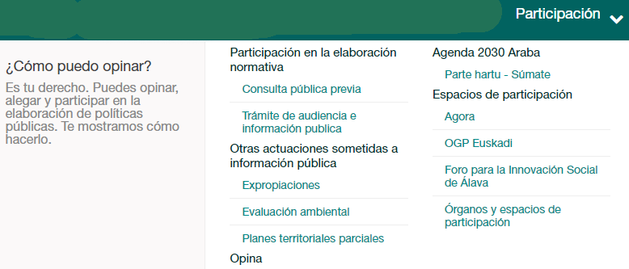

Imagen 10: Sección de “Participación”

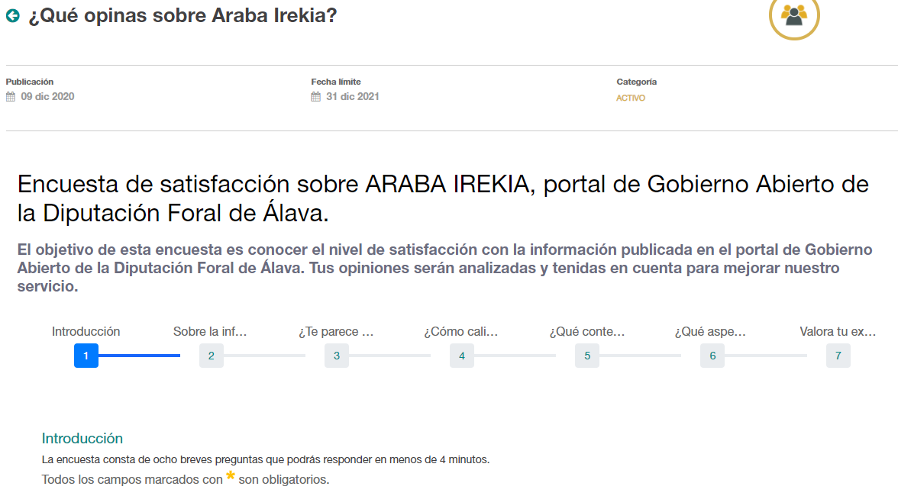

Imagen 11: Ejemplo de encuesta publicada

En el apartado de Espacios de participación se recogen las experiencias en participación ciudadana activas y finalizadas. Entre estas últimas, destaca el contenido sobre la experiencia piloto Añana Open Eskola que finalizó en 2020, dentro del compromiso Open Eskola de OGP Euskadi 2018-2020.

    - Open data. Para intensificar la transparencia en la Administración Foral, durante el 2020 se ha publicado el apartado de Datos Abiertos. La ciudadanía puede utilizar estos conjuntos de datos para su consulta y, además, para enriquecerla con nuevos datos y reutilizarla mediante la generación de aplicaciones y servicios a partir de los datos abiertos.

OPEN DATA (estructura del apartado)

¿Qué es Open Data?
Catálogo de datos abiertos
Colabora

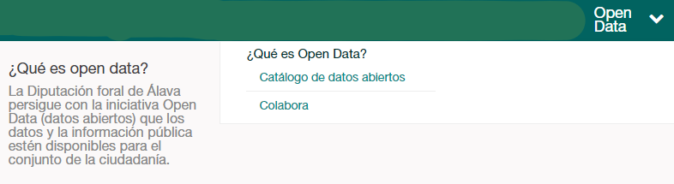

Imagen 12: Sección “Open Data”

Actualmente, el catálogo de datos abiertos dispone de 23 conjuntos de datos o datasets. El objetivo es ir ampliando este catálogo de recursos con los datos disponibles de la Diputación Foral que puedan ser de interés para la ciudadanía. Para este fin, se ha habilitado un formulario de sugerencia de publicación de nuevos conjuntos de datos.

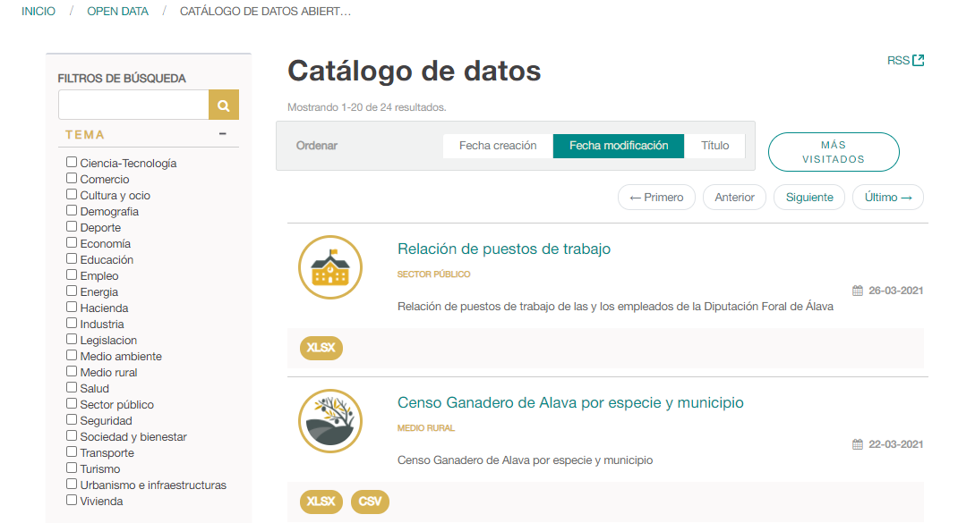

Imagen 13: Ejemplo de catálogo de Open Data
Fruto de la participación en el compromiso Open data y linked open data de OGP Euskadi 2018-2020, se han desarrollado los datasets automáticos de Subvenciones, Localización de puntos de recogida de residuos y Cantidad de recogida de residuos; desde OGP Euskadi se persigue poner a disposición de la ciudadanía e infomediarios datos consolidados y servicios extendidos a toda la CAE.

1.2 Visitas a la página web del Gobierno Abierto: Araba Irekia
Para realizar el análisis de los apartados más visitados en Araba Irekia se ha utilizado la aplicación Google Analytics. A la hora de valorar los datos extraídos, hay que destacar que durante el 2020 se añadió un nuevo filtro en la aplicación con el objetivo de eliminar el tráfico interno en las métricas; esto explica la variación de los datos respecto a años anteriores.
El número de visitas a páginas durante el año 2020 ha sido de 230.139; durante el 2019 las visitas ascendieron a 398.920.

1.2.1 Contenidos más visitados:
Los apartados de contenido económico han sido los más visitados. A continuación, mostramos los diez primeros resultados que ofrece Google Analytics:
- Departamentos (7,19%)
- Recaudación por tributos concertados (2,19%)
- Presupuestos (2,17%)
- Acceso desde la Home (2,16%) a la página del Informe Anual Integrado (2,14%)
- Convenios (2,13%)
- Avales (2,12%)
- Relación de encomiendas (2,11%)
- Subvenciones concedidas (2,11%)
- Cuentas Generales (2,11%)
- Cumplimiento de objetivos de estabilidad presupuestaria (2,10%)

1.2.2 Edad: la edad de las personas usuarias que más visitan Araba Irekia, se sitúa entre los 45-54 años. Durante el 2019, fue entre los 35 y los 44 años. Por lo tanto, vamos constatando la necesidad de mostrar contenidos que capten el interés de la gente menor de 35 años y mayor de 54.

Gráfico 1: Visitas a Araba Irekia segmentadas por edad

1.2.3. Sexo: El acceso por sexo sigue equilibrado y sin variación significativa respecto del año 2019.

Gráfico 2: Visitas a Araba Irekia segmentadas por sexo

2. Entidades públicas forales
Desde 2018 se mantienen contactos periódicos con las entidades participadas para recabar la información que la Diputación Foral debe publicar en su portal de Transparencia sobre dichas entidades. Por otra parte, también comunicamos a las entidades forales los resultados de los análisis de verificación del cumplimiento de las obligaciones de publicidad activa en sus webs que realizamos anualmente. A la vez que comunicamos las carencias detectadas, ofrecemos nuestro asesoramiento y les conminamos a avanzar en Transparencia.

A lo largo de estos años, destaca la disposición de las fundaciones a colaborar en la apertura de datos. Actualmente, podemos afirmar que las secciones de transparencia de las webs de Artium, Catedral Santa María y Valle Salado son ejemplos de buenas prácticas en publicidad activa para el resto de las entidades del sector público foral.

La constatación de las dificultades generales en el avance de la publicidad activa de las entidades forales llevó a extender la creación de subsitios de Araba Irekia a los organismos y a las sociedades públicas. Esta decisión se materializó en la ejecución de la contratación de 2019 del Servicio de consultoría, análisis, diseño y construcción de la evolución funcional del Portal de Gobierno Abierto del Sector Público del Territorio Histórico de Álava.

Con esta actuación la DFA ha puesto a disposición de las entidades forales, subsitios web personalizados de Araba Irekia; estos subsitios son portales de transparencia descentralizados, con el diseño genérico de Araba Irekia que, a su vez, permite a la ciudadanía el acceso centralizado a la publicidad activa foral de Álava. Es decir, todos los contenidos publicados en los subsitios de las entidades forales se publican, a su vez, en el catálogo de transparencia de Araba Irekia.

Hasta la fecha CCASA, Arabat, Álava Agencia de Desarrollo, Instituto Foral de la Juventud, Arabako Suhiltzaileak y Urbide han mostrado interés en participar en Araba Irekia y tienen ya desplegados sus respectivos subsitios de Araba Irekia. La colaboración con la dirección de Euskera y Gobierno Abierto en la edición y publicación de contenidos se está consolidando.

Fundación Kirolaraba ha manifestado recientemente su interés en publicar su publicidad activa en el subsitio de Araba Irekia. En las próximas semanas desplegaremos su propio subsite.

En cuanto a IFBS, Fundación Kirolaraba, Indesa y Naturgolf, la verificación del cumplimiento reciente ha demostrado que en 2020 los avances en Transparencia han sido escasos con respecto a años anteriores. La sociedad pública Enargi no ha sido objeto de verificación puesto que no ha tenido actividad alguna y su presencia web se limita a una página que hemos creado en Araba Irekia con la información básica disponible hasta la fecha.

3. El ejercicio del derecho al acceso a la información pública
El acceso a la información pública está configurado en nuestro sistema como un derecho de ejercicio procedimentalizado, es decir, requiere la previa presentación de una solicitud. Toda solicitud puede realizarse mediante el trámite habilitado en la sede electrónica. La solicitud se recibe en la dirección de Euskera y Gobierno Abierto donde se registra en la plataforma foral de tramitación de expedientes para que los departamentos que cuentan con la información solicitada instruyan el expediente (soliciten aclaraciones, abran trámite de audiencia a personas interesadas, amplíen plazos para contestar…) y respondan a la persona solicitante notificando la resolución.
Además, cualquier escrito dirigido a un órgano foral que incluya preguntas sobre el proceso de toma de decisiones, el uso de fondos públicos o sobre sus actuaciones también puede ser tratado como solicitud amparada en el derecho al acceso a la información pública, con todas las garantías procedimentales que ello conlleva.
Todas las solicitudes de acceso deben ser respondidas en el plazo máximo de un mes. Este plazo puede ser ampliado por el volumen o complejidad de la información solicitada, siempre que esté debidamente justificado y previa notificación a la persona solicitante. Por otro lado, el plazo de resolución también puede ser suspendido 1. cuando se pida al solicitante que subsane deficiencias, 2. cuando se abra plazo para alegaciones de los interesados o 3. cuando se pida un informe que sea necesario para resolver la solicitud.
Las inadmisiones y las desestimaciones de solicitudes de acceso a la información pública tienen que estar motivadas por las causas y los límites previstos en la Ley 19/2013. Tanto la aplicación de las causas de inadmisión como de los límites del acceso que dan lugar a estimaciones parciales o desestimaciones debe implicar un perjuicio real (a un interés público o a un interés privado), ser motivada y justificada de acuerdo con las circunstancias del caso concreto. Es más, sobre todo tiene que estar justificado que, aun produciéndose el daño, no existe un interés superior que ampare el acceso.
Por último, cabe destacar, el papel que juega el Consejo Foral de Transparencia en las garantías del derecho al acceso. Las personas que no están de acuerdo con la respuesta a su solicitud de acceso tienen dos opciones: 1. en el plazo de un mes de la notificación de la resolución puede poner una reclamación ante el Consejo Foral de Transparencia y Buen Gobierno, o 2. interponer directamente un recurso contencioso-administrativo ante los juzgados de lo contencioso-administrativo de Vitoria-Gasteiz en el plazo de dos meses.

3.1 Indicadores generales

Evolución del perfil de las personas solicitantes:

Gráfico 3: Evolución del perfil de las personas solicitantes de información pública

Evolución del idioma utilizado en las solicitudes de información pública:

Gráfico 4: Evolución en la utilización del idioma a la hora de solicitar la información pública

Medio de entrada de las solicitudes públicas durante el 2020:

Gráfico 5: Medio de entrada de las solicitudes de información pública durante el 2020

3.2 Número y temática de las solicitudes
Durante el año 2020 se han recibido 54 solicitudes, 32 solicitudes más de las recibidas en el año 2019. Es un incremento considerable que podemos explicar analizando las solicitudes dirigidas a cada departamento en cada uno de los dos últimos ejercicios:

SAILA | 2019 | 2020
Diputado general | 3 | 4
Desarrollo económico, innovación y reto demográfico | 1 | 2
Equilibrio territorial |  | 1
Fomento del empleo, comercio y turismo y de administración foral | 5 | 5
Cultura y Deporte | 0 | 5
Hacienda, Finanzas y Presupuestos | 2 | 7
Políticas Sociales | 1 | 21
Infraestructuras viarias y movilidad | 3 | 1
Medio Ambiente y Urbanismo | 2 | 8
Agricultura | 5 | 0

Tabla 2: comparativa del número de solicitudes por año

Gráfico 6: Número de solicitudes de información pública por departamento

En cifras absolutas, el mayor incremento de solicitudes sucede en el departamento de Políticas Sociales. Si analizamos las solicitudes dirigidas a este departamento concluimos que los temas más consultados están referidos a servicios asistenciales de competencia foral: en primer lugar, a datos relativos a los efectos de la pandemia en centros residenciales de personas mayores y, en segundo lugar, a datos sobre inspecciones en centros residenciales. Si analizamos la tipología de solicitante de datos relativos a la pandemia, vemos que se trata de profesionales de la información y de la investigación.

Por lo tanto, el COVID-19 también ha condicionado el acceso a la información pública durante 2020. La atención a la demanda de datos relativos a los efectos de la pandemia en los de servicios residenciales por parte de periodistas ha supuesto una significativa carga de trabajo para el servicio de secretaría de Servicios Sociales. En concreto, se han generado informes relativos a solicitudes de datos de:

Listado de plazas residenciales concertadas en residencias de mayores del Territorio Foral en los años 2019 y 2020. En cada caso se pide conocer:

- Denominación y dirección del centro.
- Empresa titular del mismo.
- Número de plazas totales del centro.
- Número de plazas concertadas.
- Importe que se abona por plaza y día, con y sin IVA.
- Número de plazas ocupadas

- Número de plazas ocupadas y/o residentes (incluyendo centros privados y concertados) en residencias de mayores o ancianos desglosados por tipo de centro al 1 de marzo y 8 de marzo o las fechas más cercanas posibles a las anteriores.
- Número de fallecidos con síntomas de COVID-19 y/o confirmados en residencias de mayores o ancianos entre el 1 de febrero hasta la última fecha disponible, desglosado por tipo de centro.
- Número de fallecidos total en residencias de mayores o ancianos entre el 1 de febrero hasta la última fecha disponible, desglosado por tipo de centro.
- Datos de mortalidad de personas residentes en residencias de ancianos o mayores de enero a mayo 2015- 2020 desglosado por año, mes, tipo de residencias (pública, privada, mixta) y lugar de fallecimiento (residencia, hospital u otro).
- Listado de residencias de mayores autorizadas en el Territorio Foral a fecha 1 de enero de 2020. En cada caso se pide conocer:

- El número de registro.
- La denominación del centro.
- La dirección del centro.
- La empresa titular del centro.
- El número de plazas autorizadas del centro.
- El número de plazas ocupadas del centro.
- El tipo de gestión del centro (pública autonómica o municipal, gestión indirecta, concertada, privada).

- Número de inspecciones realizadas en las residencias para personas mayores de Araba. Información desglosada por años y por tipo de residencia (públicas de gestión directa y públicas de gestión indirecta; privadas, tanto con plazas concertadas como exclusivamente privadas) para los años de 2014 a 2020, ambos incluidos.
- Número de inspectores encargados de inspeccionar las residencias de mayores del Territorio Foral entre 2014 y 2019, ambos inclusive. En concreto, se pide conocer el número de inspectores a 31 de diciembre de cada año.
- Sanciones, multas o penalidades impuestas entre 2014 y 2020, ambos inclusive, a las residencias de mayores del Territorio Foral. En concreto, se pide conocer:

- La denominación del centro sancionado.
- La empresa titular del centro sancionado.
- La fecha de la sanción.
- El motivo de la sanción.
- El importe de la sanción.
- Casos en los que la empresa no abonó la sanción y recurrió a la vía contencioso-administrativa.
- En caso de que la empresa haya recurrido a la vía contencioso-administrativa, situación en la que se encuentra la causa judicial: ya resuelta o pendiente de resolución.
- En los casos en que ya exista resolución judicial, enumerar la fecha de la resolución, el órgano judicial que la dictó y el número de la resolución.

En cuanto al resto de departamentos, a continuación, se resumen las temáticas de las solicitudes.

DEPARTAMENTO | RESUMEN DE LAS SOLICITUDES
Diputado General | Información institucional para investigación universitaria, histórica y periodística
Desarrollo Económico, Innovación y Reto Demográfico | Extensión de la banda ancha en el territorio
Equilibrio Territorial | Datos sobre una contratación de Arabako Suhiltzaileak y datos presupuestarios de entidades locales
Fomento del Empleo, Comercio y Turismo de Administración Foral | Copias de exámenes de Ofertas Públicas de Empleo (Dirección de Función Pública)  Estado de desarrollo de la Administración Electrónica en la Diputación Foral de Álava. (Dirección de Servicios Generales)  Datos sobre el contrato del anuncio protagonizado por Antonio Resines (Dirección de Fomento del Empleo, Comercio y Turismo)
Cultura y Deporte | Copias de pruebas selectivas del IFJ
Hacienda, Finanzas y Presupuestos | Información sobre un contrato de arrendamiento
Infraestructuras Viarias y Movilidad | Copias de los expedientes de adjudicación de VTC en Álava en los últimos cinco años.
 | La gestión del lobo; datos sobre contrataciones para la gestión de residuos; gestión del agua; información sobre sanciones por incidentes que hayan provocado la electrocución de aves; gestión de intervenciones concretas de Espacios Naturales y Biodiversidad.
Agricultura | El departamento de Agricultura no ha recibido solicitudes de información pública durante el 2020.

Tabla 3: Temática de las solicitudes por departamento
Por otra parte, a finales de 2020, se consensuó con las unidades tramitadoras un cambio de criterio en la instrucción de un tipo de solicitudes. En concreto, para los siguientes casos: solicitudes que no son de acceso a la información pública (por ejemplo, cuando la persona solicitante es interesada en el expediente en curso al que quiere acceder) y solicitudes de acceso a la información pública con régimen jurídico específico de acceso (por ejemplo, en materia ambiental). El cambio de criterio consiste en que dichas solicitudes no se resolverán mediante la inadmisión, como venía haciéndose, si no que se iniciarán en el procedimiento correspondiente, dando traslado del expediente a la unidad tramitadora responsable, en su caso, y comunicando a la persona solicitante la nueva situación.
Este cambio de criterio responde a la necesidad de agilizar los procedimientos a los que hace referencia la Disposición adicional primera de la Ley 19/2013 y que hasta ahora se inadmitían con la necesidad de que la persona solicitante repitiera la solicitud.
En el siguiente gráfico se recoge la evolución de las solicitudes de información pública a lo largo de los últimos años:

Gráfico 7: Evolución de las solicitudes de información pública

3.3 Sentido de las resoluciones
Durante el 2020 se han recibido 54 solicitudes de información pública, de las cuales 19 han sido estimadas en su totalidad y 7 parcialmente. Se ha limitado el acceso en 16 solicitudes: 5 han sido desestimadas y 11 inadmitidas.
Debido al cambio de criterio explicado anteriormente, contamos con 8 solicitudes correspondientes a procedimientos que cuentan una tramitación específica y que, por lo tanto, no han sido resueltas al amparo del derecho de acceso de la Ley 19/2013 y no se recogen en esta analítica.
En el ejercicio, se han archivado cuatro solicitudes, al no haber podido seguir la tramitación por causa de las personas solicitantes.
Motivos que han denegado el acceso total a las solicitudes de información pública:
- Estimación parcial: 7
- Solicitudes desestimadas: 5
- Solicitudes inadmitidas: 11
- Solicitudes que corresponden a otras regulaciones: 8
- Solicitudes archivadas: 4

Gráfico 8: Sentido de las resoluciones de información pública para el 2020

CAUSAS DE ESTIMACIÓN PARCIAL:
- Por ser la información solicitada manifiestamente repetitiva o tener un carácter abusivo no justificado con la finalidad de transparencia. (Una solicitud dirigida a la dirección de Finanzas y Presupuestos)
- Estimación con oposición de terceras personas: se estima parcialmente puesto que de los siete afectados por la solicitud de información, dos presentaron alegaciones oponiéndose en ambos casos al acceso a la información pública (Una solicitud dirigida a la dirección de Movilidad y Transportes)
- Protección de datos de carácter personal de menores. (Una solicitud dirigida al departamento de Políticas Sociales)
- Aplicación de límites al derecho de acceso contemplados en el art. 14.1 de la Ley 19/2013. (Cuatro solicitudes dirigidas al departamento de Políticas Sociales)

CAUSAS DE DESESTIMACIÓN:
- Por no encontrarse contemplado en las cesiones de datos con trascendencia tributaria reguladas en la NF General Tributaria de Álava. (Una solicitud dirigida a la dirección de Hacienda)
- Imposibilidad de localizar la documentación solicitada (Una solicitud dirigida a la dirección de Función Pública)
- Protección de datos de carácter personal de salud. (Dos solicitudes dirigidas al departamento de Políticas Sociales)
- La normativa en materia de servicios sociales no contempla en el régimen jurídico sancionatorio el acceso al contenido de resoluciones sancionadoras o su publicación como sanción. (Una solicitud dirigida al departamento de Políticas Sociales). Tras la interposición de reclamación ante el Consejo Foral de Transparencia, finalmente se estimó la solicitud y en 2021 se dio acceso a la información solicitada.

CAUSAS DE INADMISIÓN:
- Considerarse manifiestamente repetitiva o con carácter abusivo no justificado con la finalidad de transparencia. (Una solicitud dirigida a la dirección de Finanzas y Presupuestos)
- Solicitud dirigida a un órgano en cuyo poder no obra la información cuando se desconozca el competente (Una solicitud dirigida al departamento de Medioambiente y Urbanismo)
- Información que tiene el carácter de preparatoria de la actividad de la Diputación Foral de Álava. (Una solicitud dirigida a la dirección de Finanzas y Presupuestos)
- Por tratarse de información para cuya divulgación sea necesaria una acción previa de reelaboración, en aplicación del criterio 7/2015 del Consejo Foral de Transparencia y Buen Gobierno. (Una solicitud dirigida a la dirección de Equilibrio Territorial)
- Por tratarse de información sujeta a regulaciones especiales del derecho de acceso a la información pública. (Dos solicitudes dirigidas a la dirección de Cultura, una solicitud dirigida a la dirección de Equilibrio Territorial y una solicitud dirigida al departamento de Políticas Sociales)
- Solicitudes manifiestamente repetitivas (Una solicitud dirigida a la dirección de Función Pública y una solicitud dirigida al departamento de Políticas Sociales)
- Información acerca de una sociedad pública limitada que no forma parte del Sector Público del THA y la información solicitada no se halla en la DFA. (Una solicitud dirigida al departamento de Diputado General)

CAUSAS ARCHIVO:
- La persona interesada presentó escrito de desistimiento en su solicitud. (Una solicitud dirigida a la dirección de Hacienda)
- La persona solicitante no respondió al requerimiento de información necesaria para la concreción de su solicitud. Archivada por desistimiento (Una solicitud dirigida al servicio de Secretaría técnica y atención a la ciudadanía del departamento de Diputado General)
- La persona interesada, una vez transcurrido el plazo para subsanar la solicitud, no aportó la documentación requerida. (Una solicitud dirigida a la dirección de Hacienda)
- Esta Administración no es competente para la emisión de los certificados solicitados y se deriva la solicitud al INNS. (Una solicitud dirigida al departamento de Políticas Sociales)

OTRAS REGULACIONES:
- Una solicitud de información contenida en el Archivo Histórico de Álava que se tiene que tramitar por la legislación básica de acceso a archivos.
- Siete solicitudes de información ce carácter medioambiental que se tienen que tramitar por el procedimiento específico de acceso a la información ambiental.

Evolución del sentido de la resolución durante los últimos cuatro años:

Gráfico 9: Evolución del sentido de la resolución de las solicitudes de información pública

  - Plazo medio de las resoluciones

El plazo de resolución de las solicitudes de información pública es de un mes. Durante el año 2020 el plazo medio de resolución ha sido de cuarenta y cuatro días. En este ejercicio en diversos expedientes se han dado las circunstancias previstas en la normativa para ampliaciones y suspensiones de plazos, aunque el hecho destacable en este sentido es la suspensión de los plazos administrativos motivada por el estado de alarma durante el periodo comprendido entre el 14/03/2020 y el 01/06/2020.

Evolución del plazo medio de resolución de las solicitudes de información pública:

Gráfico 10: Evolución del plazo medio de resolución de las solicitudes de información pública

3.5 Reclamaciones ante el Consejo Foral de Transparencia
El Consejo Foral de Transparencia es el órgano constituido por el Decreto Foral 5/2017 al amparo de lo dispuesto en la disposición adicional primera de la N.F. 1/2017 con el cometido principal de resolver las reclamaciones contra resoluciones dictadas en solicitudes de acceso a la información pública.
En 2020 dos solicitantes de acceso a la información pública recurrieron ante el citado órgano las siguientes resoluciones:
Expediente | Departamento | Solicitud | Resolución recurrida | Resolución C.F.T
2020/023 | Políticas Sociales | Datos sobre Sanciones, multas o penalidades impuestas entre 2014 y 2019, ambos inclusive, a las residencias de mayores del T.H.A. | Desestimación; motivos:  “(…) la publicación, o en su caso, el conocimiento por terceros que no han sido parte en un procedimiento sancionador  del contenido de una resolución sancionadora conllevaría para los titulares de las residencias una sanción  encubierta o un agravamiento de la misma. La normativa en materia de servicios sociales no contempla en el régimen jurídico sancionatorio el acceso al contenido de resoluciones sancionadoras o su publicación como sanción”. | “Ordenar la retroacción del procedimiento de resolución de la solicitud al momento que se otorgue el período de alegaciones citado en el fundamento jurídico sexto, tras el cual debe continuarse el procedimiento hasta dictarse la resolución correspondiente”.
2020/050 | Medio Ambiente y Urbanismo | “En comparecencia de fecha 31/01/2019 en sesión de control con Número de Expediente: 10/C/14/0003416 en Juntas Generales de Álava, la Directora de Medio Ambiente Amaia Barredo afirmó que se estaba elaborando un informe técnico jurídico ante la complejidad del proceso de adaptación del Consorcio de Aguas de la Rioja Alavesa y que estaría preparado en unos meses”. | Inadmisión; motivos:  Solicitud dirigida a un órgano en cuyo poder no obra la información cuando se desconozca el competente. | “Desestimar la reclamación por no concurrir los requisitos del artículo 18 de la Norma Foral 1/2017, de 8 de febrero, de Transparencia, Participación Ciudadana y Buen Gobierno del Territorio Histórico de Álava.”

Tabla 4: reclamaciones interpuestas ante el Consejo Foral de Transparencia

4.Conclusiones
Una institución es transparente cuando explica periódicamente lo que hace, cómo lo hace y para qué lo hace, es decir, cuando presenta la información de manera clara, evidente y comprensible. Gracias a la publicidad activa y al derecho a la información pública, la Diputación Foral de Álava se muestra más accesible a la ciudadanía y está en disposición de someter su actividad a la rendición social de cuentas.

El avance en el cumplimiento con las obligaciones de publicidad activa y del derecho al acceso a la información pública del sector público foral alavés sigue siendo la actividad principal de Gobierno Abierto en la Diputación Foral de Álava. En este sentido, durante 2021 la dirección de Euskera y Gobierno Abierto se centrará en:

- Completar la información relativa al personal empleado público.
- Publicar los datos relativos a las cláusulas sociales de convenios y subvenciones.
- Incrementar la periodicidad de la información de contratación pública.
- Publicar la información de contratación privada.
- Completar la información de planes y programas anuales y plurianuales, así como sus evaluaciones preceptivas.
- Completar la publicación de las solicitudes del derecho al acceso a la información pública con el contenido de las resoluciones estimatorias.

En cuanto a las mejoras de Araba Irekia a trabajar en 2021 destacan los servicios de visualización de datos:
- Desarrollo de la visualización gráfica de los presupuestos a través de una plataforma donde se informa, al detalle, cómo se distribuye el presupuesto de la diputación foral, tanto los ingresos como los gastos. Es una herramienta intuitiva, concebida para las personas sin conocimiento o experiencia en el tema presupuestario. Utiliza datos presupuestarios forales, en formatos abiertos y reutilizables.

- Visualizaciones previas a descargas de contenidos de publicidad activa.

En relación con el desarrollo de la sección de Open Data, se plantea incrementar los datasets (conjunto de datos) publicados en formatos abiertos que sean de interés y utilidad para la reutilización de la ciudadanía y de las empresas infomediarias.

En lo que respecta a las entidades forales, durante 2021 los esfuerzos seguirán concentrados en el desarrollo y puesta en marcha de los subsitios de Araba Irekia de los organismos, sociedades públicas y consorcios forales. Asimismo, estos subsitios se pondrán a disposición de las Cuadrillas y de las entidades locales de menos de 5.000 habitantes.

Dentro de la sección de Participación de Araba Irekia en 2021 los departamentos forales van a disponer una herramienta de participación ciudadana que facilitará la rendición de cuentas de los planes estratégicos, actuaciones significativas y planes sectoriales. Se trata de una funcionalidad que permite que la ciudadanía haga preguntas directas sobre la acción del gobierno que serán respondidas por las y los miembros del gobierno foral.

Para finalizar, agradecemos la implicación de las personas designadas para gestionar la evaluación de políticas públicas, la transparencia y la participación ciudadana en cada departamento. Su colaboración es necesaria para reforzar la estructura organizativa transversal y avanzar de forma alineada y sostenible. También valoramos positivamente la inclusión dentro del Plan de Formación de 2021 de un curso sobre transparencia y protección de datos con el objetivo de que el personal empleado público comprenda y conozca las obligaciones que para el sector público foral imponen las normas de transparencia, tanto en su vertiente activa (publicación en Araba Irekia) como en la pasiva (derecho de acceso).

